09年暑期初中数学教师培训情况汇总
市南区教育研究指导中心 林建明
8月20日，市南区教研员林建明老师在市南区教育研究指导中心组织举行了市南区初中数学教师暑期培训，市南区的全体数学教师积极参加了这次培训，并认真聆听了三个报告。
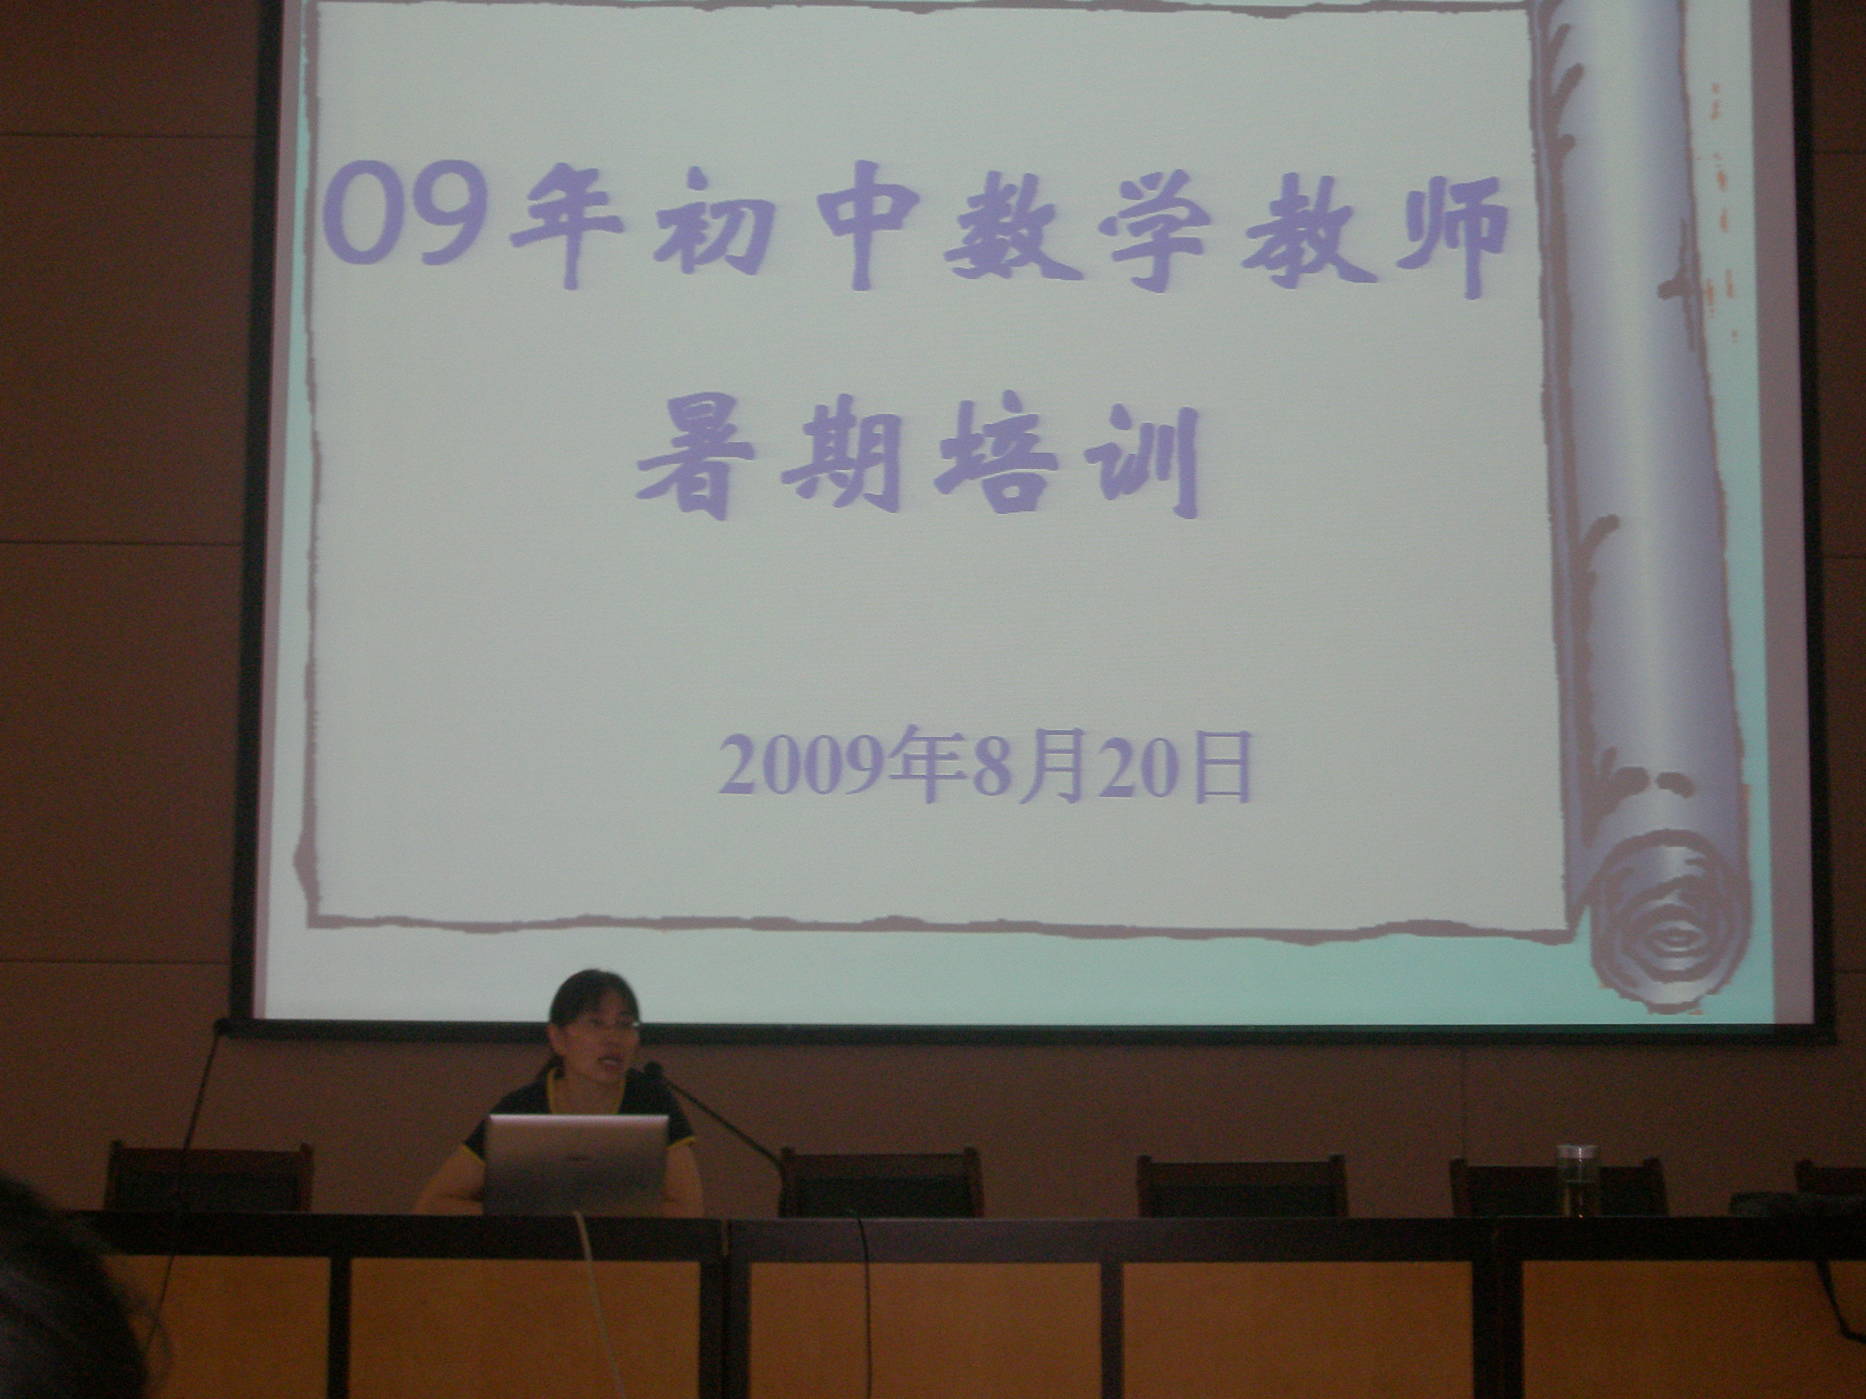

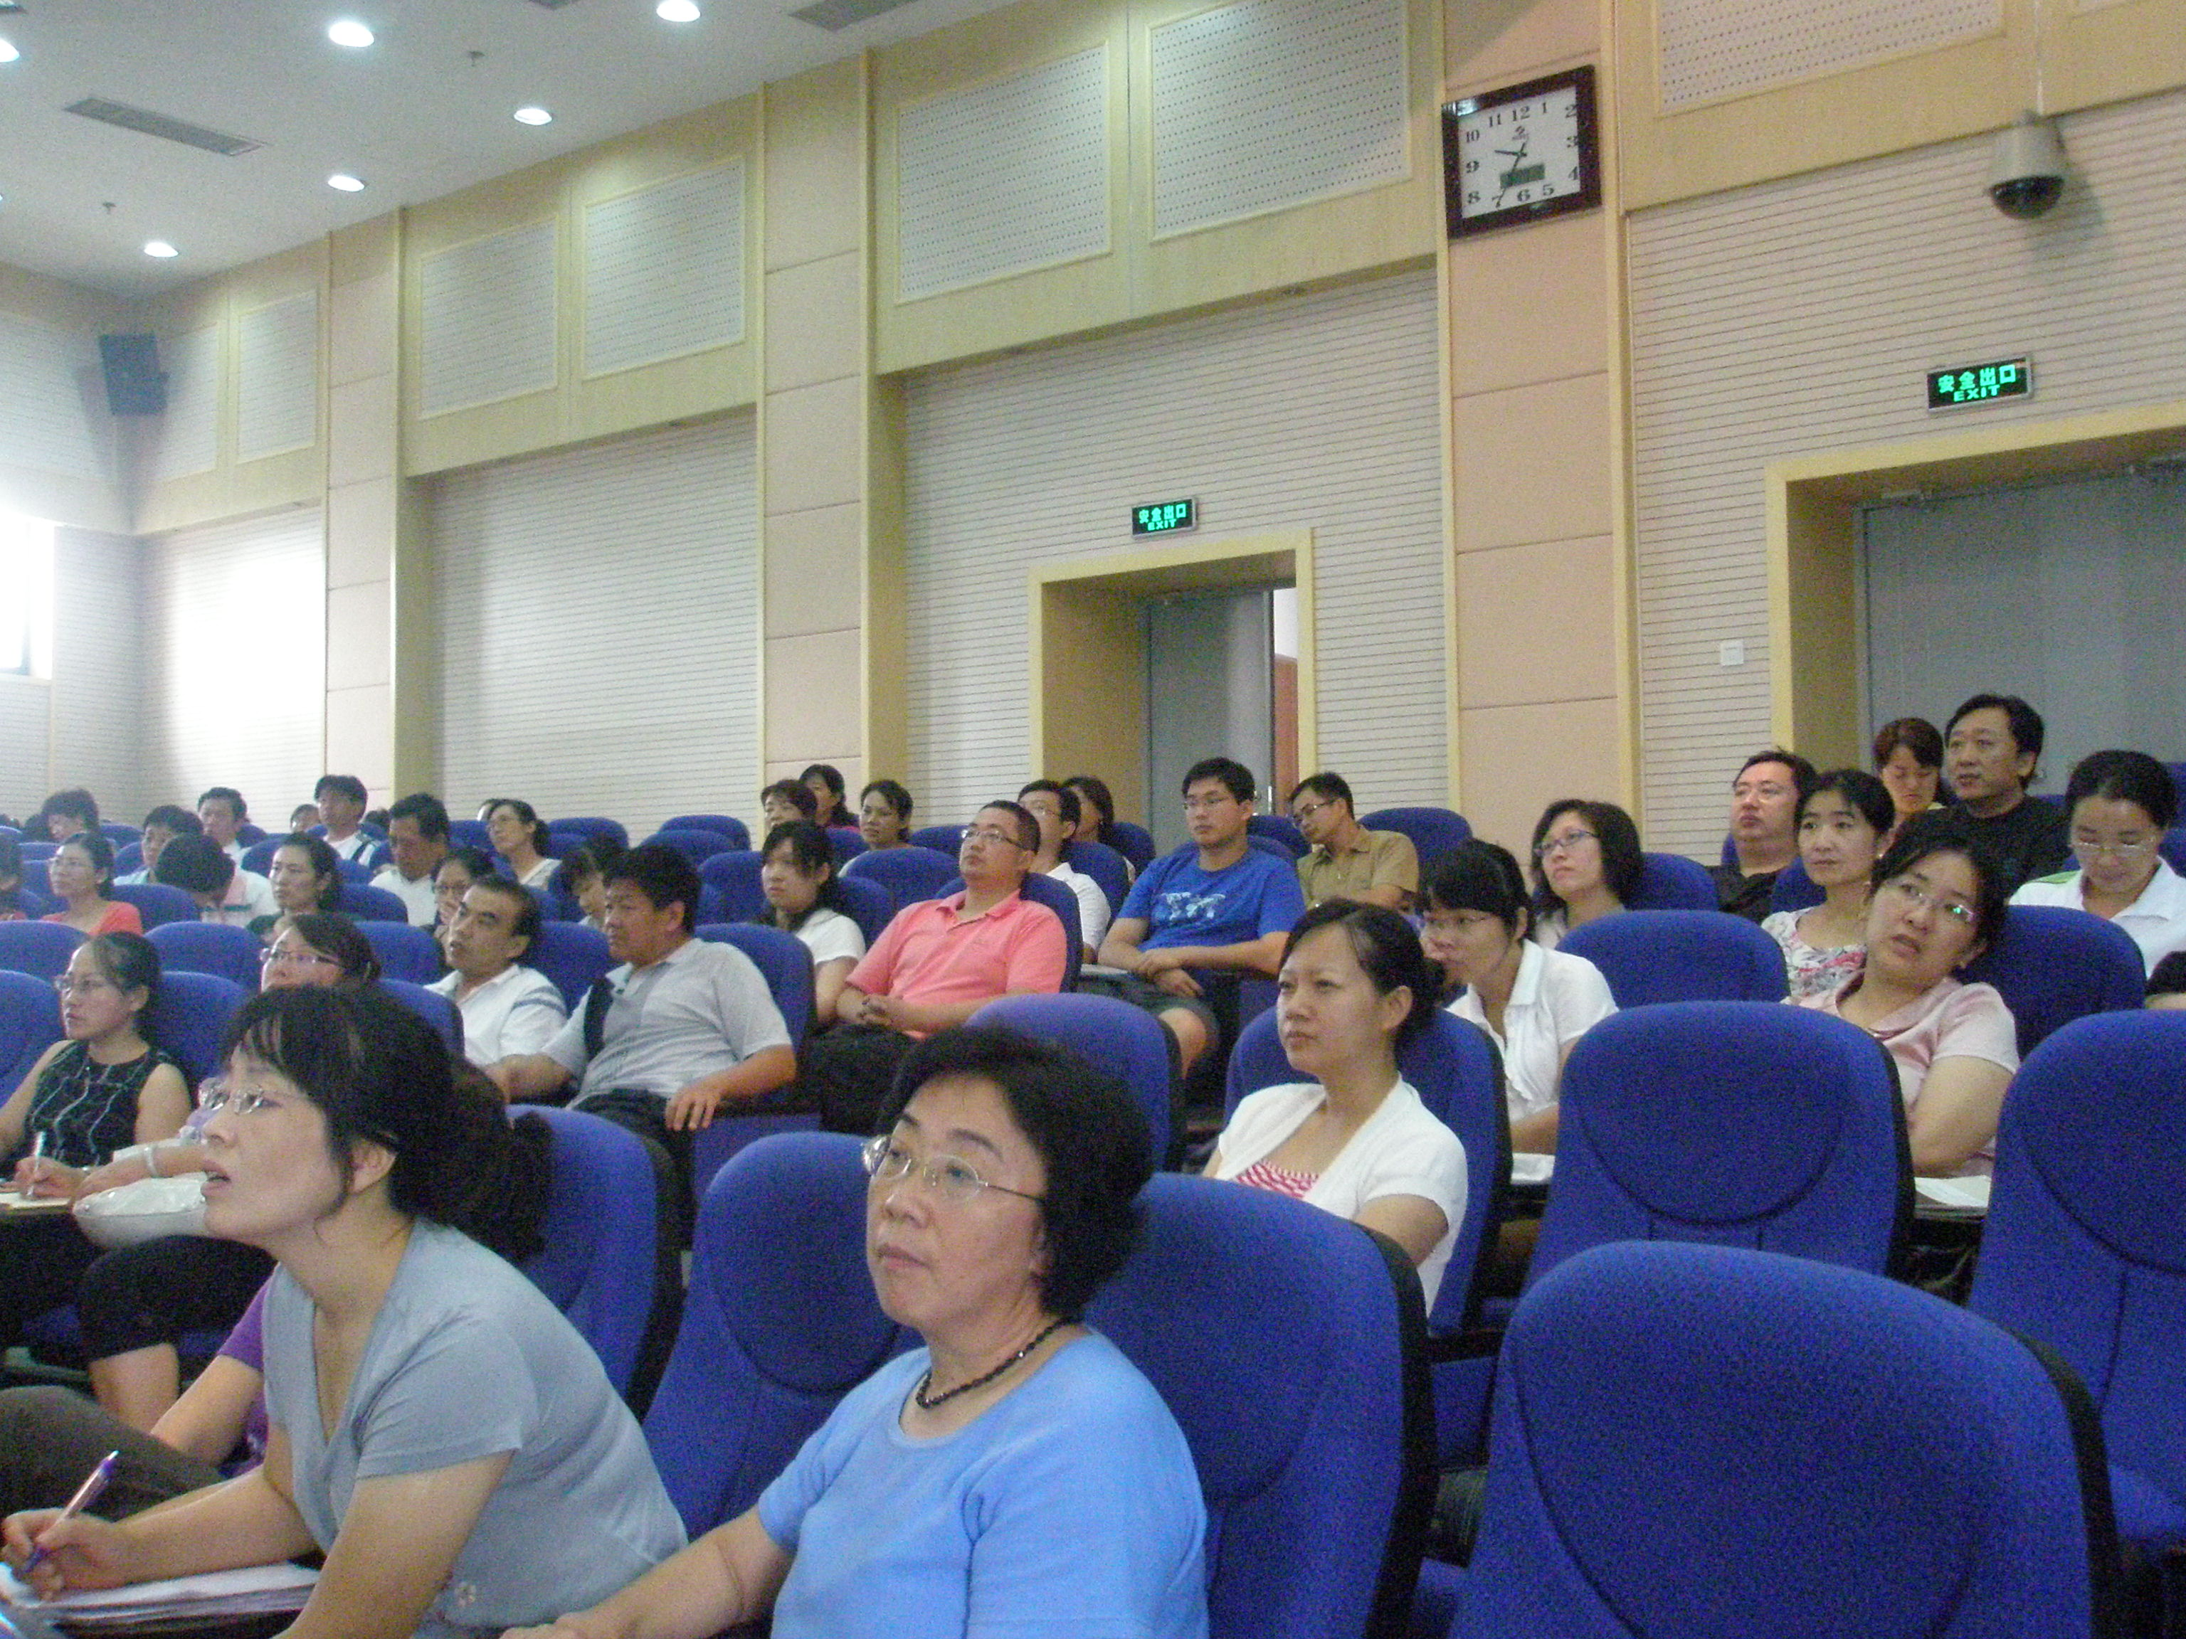

本次培训分成三部分：
- 首先由青岛7中的隋淑春老师和24中的柴晓龙老师分别对七、八年级的期末试卷的答题情况进行了详细的分析，并由林老师对本区各校的成绩进行了详细的分析。重点表扬了7中、26中、24中、51中、59中、5中和四所民办学校。
- 然后林老师对上学期的教研活动进行了总结，从中考阅卷情况、青年教师的提高情况、教师素养考试情况、听课情况、骨干班教师培训情况等方面做了详细的总结。并结合上学期的工作对老师们提出了一些新的要求。同时将新一届初一的入学成绩情况以及《初小衔接方案》传达给老师们。
- 最后传达了下学期教研工作计划（讨论稿），对各校的教研组长、集备组长提出了一些规范化的要求，并且将外出学习的心得与众老师分享。
在培训中林老师提到将在开学初对各校初二、初三集备组进行有针对性的成绩分析，并对初一学生数学学习的发展情况进行跟踪比较。另外，针对新学期的教学工作还特别指出：数学学习学生的兴趣是关键；出现问题的原因有学生的也有老师的，应当认真找原因；学校间、同校间有的班级间存在过大的差异需要老师们引起高度的重视等。并语重心长地对老师们提出了要求：教师应关注教材；教师应特别关注中下等学生；作业要精选；各校教师要重视集备等。

附暑期培训出勤记录：
活动  主题 | 09年暑期数学培训
时间 | 09年8月20日 | 地点 | 市南教育中心3楼报告厅
学校 | 教 师
5中 | 田文、李雁、张岩、宋修桥、孙青、李颂、韩益宝、孙恒伟、李庆、郭勇、
7中 | 隋淑春、夏奕、江华、曲青、尹霞、张全、王彬杰、杨翠苏、官新娟、林晶、  刘蓬、刘大军、魏彩燕、
24中 | 毕林、刘艳善、徐东波、张惠霞、徐伟、孙强、石照玲、陈霞、王永刚、孟魁莉、柴晓龙、
26中 | 叶东军、宋凯娟、张典波、赵美玲、刘玲、王曙光、原梅、金星、梁琳、王俊、张虹
48中 | 桑萍、刘宗强、牛洪杰、黄雪芹、李雪飞、江亚宁
51中 | 谭卫华、冷松林、赵泳、祝慧丽、赵之樱、袁凤霞、程燕、官晶、王祥、张秀清、崔学东
57中 | 孟秋枫、肖勇、田海东、范杰、堵广军、应国卿
59中 | 马虹桥、张正晏、兰洁、刘杰、乔玉娴、李颖、王崇河、修相宁、马立国、  张全友、陈海虹、韩秋俊、孙立灏、兰云英、江美香
智荣 | 李兴江、宋忠国、赵玉辉、郭红霞
长泰 | 李伟光、高庆玲、阎明、陈娟
青大  附中 | 董坤、魏翔、栾秋英、刘海英、张进、兰有军、王福海、于雪、王占荣、彭念东
银海 | 车香莲

